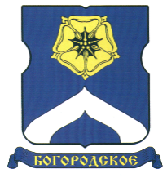

СОВЕТ ДЕПУТАТОВ
МУНИЦИПАЛЬНОГО ОКРУГА БОГОРОДСКОЕ

РЕШЕНИЕ

09.12.2021 г. № 14/02

Об официальных символах
(гербе и флаге) муниципального
округа Богородское в городе Москве
В соответствии с федеральным законодательством и законодательством города Москвы, регулирующим правоотношения в сфере геральдики, руководствуясь Уставом муниципального округа Богородское,
Совет депутатов муниципального округа Богородское решил:
1. Считать герб и флаг внутригородского муниципального образования Богородское в городе Москве (далее – муниципальное образование Богородское), установленные решением муниципального Собрания внутригородского муниципального образования Богородское в качестве официальных символов муниципального образования Богородское, официальными символами муниципального округа Богородское в городе Москве (далее – муниципальный округ Богородское).
2. Признать утратившим силу решение муниципального Собрания внутригородского муниципального образования Богородское от 13 апреля 2004 г. № 6 «Об утверждении герба и флага внутригородского муниципального образования Богородское».
3. Утвердить:
3.1. Положение о гербе муниципального округа Богородское в городе Москве (приложение 1).
3.2. Положение о флаге муниципального округа Богородское в городе Москве (приложение 2).
4. Направить два экземпляра настоящего решения в Геральдический совет города Москвы с целью регистрации герба и флага муниципального округа Богородское в Государственном геральдическом регистре Российской Федерации, а также в Геральдическом реестре города Москвы.
5. Опубликовать настоящее решение в бюллетене "Московский муниципальный вестник" и разместить на официальном сайте муниципального округа Богородское http://www.bogorodskoe-mo.ru/.
6. Настоящее решение вступает в силу после его официального опубликования.
7. Контроль исполнения настоящего решения возложить на главу муниципального округа Богородское Воловика К.Е.

Глава муниципального
округа Богородское К.Е. Воловик

Приложение 1
к решению Совета депутатов
муниципального округа Богородское в городе Москве
от «09» декабря 2021 г. №14/02
ПОЛОЖЕНИЕ О ГЕРБЕ
МУНИЦИПАЛЬНОГО ОКРУГА БОГОРОДСКОЕ
В ГОРОДЕ МОСКВЕ
Положение о гербе муниципального округа Богородское в городе Москве (далее – Положение) устанавливает геральдическое описание и обоснование символики (семантику) герба муниципального округа Богородское в городе Москве (далее – муниципальный округ Богородское), а также порядок его воспроизведения и использования.
1. Общие положения
1.1. Герб муниципального округа Богородское является официальным символом муниципального округа Богородское.
1.2. Герб муниципального округа Богородское отражает исторические, культурные, национальные и иные местные традиции и особенности.
1.3. Герб муниципального округа Богородское подлежит государственной регистрации в порядке, установленном федеральным законодательством и законодательством города Москвы.
2. Геральдическое описание и обоснование символики
(семантика) герба муниципального округа Богородское
2.1. Геральдическое описание герба муниципального округа Богородское:
«В лазоревом поле – золотая повышенная роза над серебряным пониженным стропилом, изогнутым наподобие шлемовидного купола».
2.2. Обоснование символики (семантика) герба муниципального округа Богородское.
Территория современного муниципального округа Богородское имеет многовековую историю. Впервые на этой территории появилось поселение уже в XVI столетии, а с 1902 года эти земли официально входят в состав города Москвы. В гербе языком символов и аллегорий отражены исторические, культурные и географические особенности муниципального образования.
Золотая геральдическая роза, являясь одним из геральдических символов Богородицы, указывает на название села, располагавшегося на месте муниципального образования. Село Богородское (Богородицкое) было так названо с конца XVII века, когда здесь была построена часовня в честь Успения пресвятой Богородицы.
Серебряное стропило куполообразной формы символизирует находящийся на территории района уникальный памятник московской деревянной архитектуры — Храм Преображения Господня.
Символика цвета дополняет общую символику герба:
Лазурь (синий цвет) – символ честности, верности, безупречности, также традиционно является цветом Богородицы. Синий цвет также указывает на расположение муниципального образования на берегах одной из известнейших московских рек – Яузы.
Золото – символ надежности, богатства, стабильности, устойчивости и процветания.
Серебро – символ чистоты, невинность, благородство.
3. Порядок воспроизведения герба муниципального
округа Богородское
3.1. Герб муниципального округа Богородское может воспроизводиться:
- в многоцветном варианте (приложение 1);
- в одноцветном контурном варианте (приложение 2);
- в одноцветном контурном варианте с условной штриховкой для обозначения цветов герба (приложение 3).
Рисунки герба, приведенные в приложениях 1-3, являются неотъемлемой частью настоящего Положения.
3.2. Варианты герба муниципального округа Богородское, указанные в пункте 3.1 настоящего Положения, равно допустимы.
3.3. Воспроизведение герба муниципального округа Богородское, независимо от его размеров и техники исполнения, должно точно соответствовать геральдическому описанию, приведенному в пункте 2.1 настоящего Положения.
4. Порядок размещения герба
муниципального округа Богородское
4.1. Порядок размещения Государственного герба Российской Федерации, герба города Москвы, герба муниципального округа Богородское и иных геральдических знаков производится в соответствии с федеральным законодательством и законодательством города Москвы, регулирующими правоотношения в сфере геральдики.
4.2. При одновременном размещении герба города Москвы (1) и герба муниципального округа Богородское (2), герб муниципального округа Богородское располагается правее (расположение гербов по схеме 1–2).
4.3. При одновременном размещении Государственного герба Российской Федерации (1), герба города Москвы (2) и герба муниципального округа Богородское (3), Государственный герб Российской Федерации размещается в центре. Слева от Государственного герба Российской Федерации располагается герб города Москвы, справа от Государственного герба Российской Федерации располагается герб муниципального округа Богородское (размещение гербов по схеме 2-1-3).
4.4. При одновременном размещении чётного числа гербов (например, 6-ти), гербы располагаются по схеме 5–3–1–2–4–6, где 1 – Государственный герб Российской Федерации, 2 – герб города Москвы, 3 – герб муниципального округа Богородское. Далее, поочерёдно в алфавитном порядке справа и слева, располагаются гербы иных муниципальных образований, эмблемы, геральдические знаки общественных объединений, предприятий, учреждений или организаций.
4.5. При одновременном размещении нечётного числа гербов (например, 5-ти), гербы располагаются по схеме 4–2–1–3–5, где 1 – Государственный герб Российской Федерации, 2 – герб города Москвы, 3 – герб муниципального округа Богородское. Далее, поочерёдно в алфавитном порядке слева и справа, располагаются гербы иных муниципальных образований, эмблемы, геральдические знаки общественных объединений, предприятий, учреждений или организаций.
4.6. Расположение гербов, установленное в пунктах 4.2–4.5 настоящего Положения, указано «от зрителя».
4.7. При одновременном размещении гербов, указанных в пунктах
4.2–4.5 настоящего Положения, размер герба муниципального округа Богородское не может превышать размеры Государственного герба Российской Федерации, герба города Москвы.
4.8. При одновременном размещении гербов, указанных в пунктах
4.2–4.5 настоящего Положения, высота размещения герба муниципального округа Богородское не может превышать высоту размещения Государственного герба Российской Федерации, герба города Москвы.
4.9. При одновременном размещении гербов, указанных в пунктах
4.2–4.5 настоящего Положения, они должны быть выполнены в единой (ом) технике (стиле) исполнения.
4.10. При проведении на территории муниципального округа Богородское официальных мероприятий размещение Государственного герба Российской Федерации, герба города Москвы, герба муниципального округа Богородское, гербовых эмблем административных округов города Москвы и иных геральдических знаков в обязательном порядке требует согласования с Геральдическим советом города Москвы.
5. Порядок использования герба
муниципального округа Богородское
5.1. Герб муниципального округа Богородское в многоцветном варианте размещается:
1) на вывесках, фасадах зданий органов местного самоуправления муниципального округа Богородское;
2) в залах заседаний органов местного самоуправления муниципального округа Богородское;
3) в кабинете главы муниципального округа Богородское;
4) на официальных сайтах органов местного самоуправления муниципального округа Богородское в информационно-телекоммуникационной сети «Интернет».
5.2. Герб муниципального округа Богородское используется на бланках:
1) главы муниципального округа Богородское;
2) Совета депутатов муниципального округа Богородское;
3) депутатов Совета депутатов муниципального округа Богородское;
4) аппарата Совета депутатов муниципального округа Богородское;
5) удостоверений к знакам отличия муниципального округа Богородское, установленных муниципальными правовыми актами.
5.3. Герб муниципального округа Богородское в многоцветном варианте используется при проведении:
1) протокольных мероприятий;
2) торжественных мероприятий, церемоний с участием должностных лиц государственных органов города Москвы, главы муниципального округа Богородское, официальных представителей муниципального округа Богородское;
3) иных официальных мероприятий.
5.4. Герб муниципального округа Богородское в многоцветном варианте может размещаться (помещаться):
1) в кабинетах аппарата Совета депутатов муниципального округа Богородское;
2) на стелах, указателях, знаках, обозначающих границу муниципального округа Богородское при въезде и выезде с территории муниципального округа Богородское.
5.5. Герб муниципального округа Богородское может изображаться:
1) на знаках отличия, установленных решениями Совета депутатов муниципального округа Богородское;
2) на официальных периодических печатных изданиях, учредителями которых являются органы местного самоуправления муниципального округа Богородское;
3) на конвертах, открытках, приглашениях, календарях, а также на представительской продукции (значки, вымпелы, буклеты и иная продукция) органов местного самоуправления муниципального округа Богородское.
5.6. Герб муниципального округа Богородское может быть использован в качестве геральдической основы для разработки знаков различия, знаков отличия муниципального округа Богородское.
5.7. Герб муниципального округа Богородское в одноцветном контурном варианте помещается на гербовых печатях органов местного самоуправления муниципального округа Богородское.
5.8. Использование герба муниципального округа Богородское или его воспроизведение в случаях, не предусмотренных пунктами 5.1–5.7 настоящего Положения, является неофициальным использованием герба муниципального округа Богородское.
5.9. Использование герба муниципального округа Богородское в случаях, не предусмотренных пунктами 5.1–5.7 настоящего Положения, осуществляется по согласованию с органами местного самоуправления муниципального округа Богородское, в порядке, установленном Советом депутатов муниципального округа Богородское.
5.10. Порядок изготовления, хранения и уничтожения изображения герба, а также бланков, печатей и иных носителей изображения герба муниципального округа Богородское устанавливается решением Совета депутатов муниципального округа Богородское.
6. Контроль и ответственность
за нарушение настоящего Положения
6.1. Контроль за соблюдением настоящего Положения осуществляет аппарат Совета депутатов муниципального округа Богородское.
6.2. Нарушение норм, установленных настоящим Положением, влечет за собой ответственность в соответствии с законодательством города Москвы.
6.3. Нарушениями порядка воспроизведения и использования герба муниципального округа Богородское являются:
1) использование герба в качестве основы гербов и флагов общественных объединений, учреждений, организаций, независимо от их организационно-правовой формы;
2) использование герба в качестве средства визуальной идентификации и рекламы товаров, работ и услуг, если реклама этих товаров, работ и услуг запрещена или ограничена в соответствии с федеральным законодательством и законодательством города Москвы;
3) использование герба или его воспроизведение с нарушением порядка воспроизведения, размещения и использования герба, установленных настоящим Положением;
4) воспроизведение герба, несоответствующее установленному в пункте 2.1 геральдическому описанию герба настоящего Положения;
5) воспроизведение герба с искажениями, не являющимися допустимыми геральдическими интерпретациями;
6) надругательство над гербом, в том числе путем нанесения надписей, рисунков оскорбительного содержания, использования в оскорбляющем нравственность качестве;
7) умышленное повреждение герба.
6.4. Производство по делам об административных правонарушениях, предусмотренных пунктом 6.3, осуществляется в порядке, установленном главой 14 Закона города Москвы от 21 ноября 2007 года № 45 «Кодекс города Москвы об административных правонарушениях».
7. Заключительные положения
7.1. Внесение в композицию герба муниципального округа Богородское каких-либо изменений допустимо в соответствии с федеральным законодательством и законодательством города Москвы, регулирующими правоотношения в сфере геральдики.
7.2. Права на использование герба муниципального округа Богородское, с момента установления его Советом депутатов муниципального округа Богородское в качестве официального символа муниципального округа Богородское, принадлежат органам местного самоуправления муниципального округа Богородское.
7.3. Герб муниципального округа Богородское, с момента установления его Советом депутатов муниципального округа Богородское в качестве официального символа муниципального округа Богородское, согласно пункту 2 части 6 статьи 1259 части 4 Гражданского кодекса Российской Федерации авторским правом не охраняется.
7.4. Настоящее Положение хранится в установленном порядке на бумажном и электронном носителе и доступно для ознакомления всем заинтересованным лицам.

Приложение 1
к Положению «О гербе муниципального округа Богородское в городе Москве»

МНОГОЦВЕТНЫЙ РИСУНОК ГЕРБА
МУНИЦИПАЛЬНОГО ОКРУГА БОГОРОДСКОЕ В ГОРОДЕ МОСКВЕ
(гербовый щит)

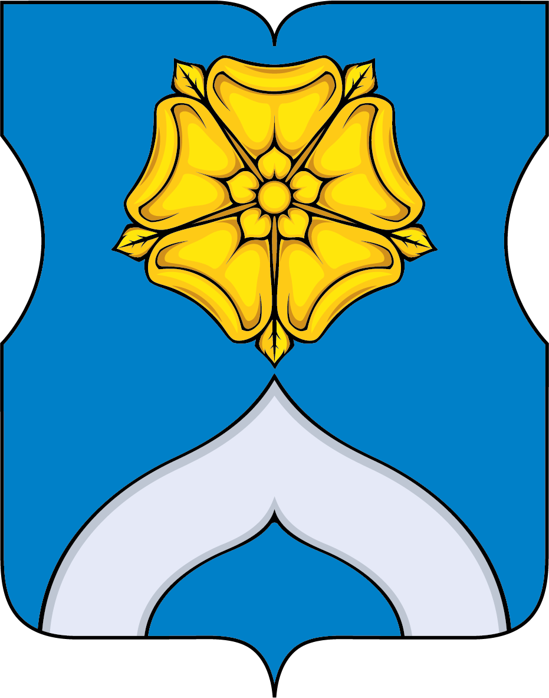

Приложение 2
к Положению «О гербе
муниципального округа Богородское в городе Москве»

ОДНОЦВЕТНЫЙ КОНТУРНЫЙ РИСУНОК ГЕРБА
МУНИЦИПАЛЬНОГО ОКРУГА БОГОРОДСКОЕ В ГОРОДЕ МОСКВЕ
(гербовый щит)



Приложение 3
к Положению «О гербе
муниципального округа Богородское в городе Москве»

ОДНОЦВЕТНЫЙ КОНТУРНЫЙ РИСУНОК С УСЛОВНОЙ
ШТРИХОВКОЙ ДЛЯ ОБОЗНАЧЕНИЯ ЦВЕТОВ ГЕРБА
МУНИЦИПАЛЬНОГО ОКРУГА БОГОРОДСКОЕ В ГОРОДЕ МОСКВЕ
(гербовый щит)
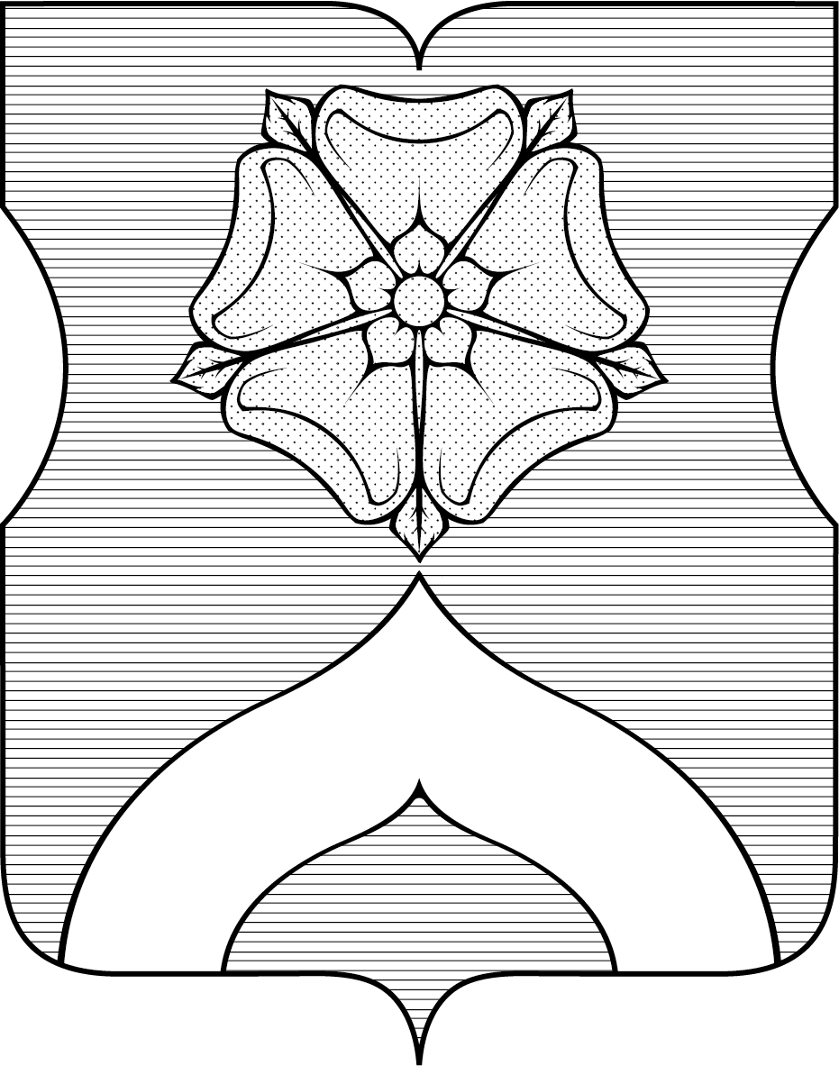
Приложение 2
к решению Совета депутатов
муниципального округа Богородское в городе Москве
от «09» декабря 2021 г. № 14/02

ПОЛОЖЕНИЕ О ФЛАГЕ
МУНИЦИПАЛЬНОГО ОКРУГА БОГОРОДСКОЕ
В ГОРОДЕ МОСКВЕ
Положение о флаге муниципального округа Богородское в городе Москве (далее – Положение) устанавливает описание и обоснование символики (семантику) флага муниципального округа Богородское в городе Москве (далее – муниципальный округ Богородское), а также порядок его воспроизведения и использования.
1. Общие положения
1.1. Флаг муниципального округа Богородское является официальным символом муниципального округа Богородское.
1.2. Флаг муниципального округа Богородское отражает исторические, культурные, национальные и иные местные традиции и особенности.
1.3. Флаг муниципального округа Богородское подлежит государственной регистрации в порядке, установленном законодательством Российской Федерации и законодательством города Москвы.
2. Описание и обоснование символики (семантика) флага
муниципального округа Богородское
2.1. Описание флага муниципального округа Богородское:
«Прямоугольное синее полотнище с отношением ширины к длине 2:3, воспроизводящее композицию герба муниципального образования с заменой геральдических цветов: серебра – белым, золота – желтым».
2.2. Обоснование символики (семантика) флага муниципального округа Богородское.
Территория современного муниципального округа Богородское имеет многовековую историю. Впервые на этой территории появилось поселение уже в XVI столетии, а с 1902 года эти земли официально входят в состав города Москвы. На флаге языком символов и аллегорий отражены исторические, культурные и географические особенности муниципального образования.
Желтая (золотая) геральдическая роза, являясь одним из геральдических символов Богородицы, указывает на название села, располагавшегося на месте муниципального образования. Село Богородское (Богородицкое) было так названо с конца XVII века, когда здесь была построена часовня в честь Успения пресвятой Богородицы.
Белое (серебряное) стропило куполообразной формы символизирует находящийся на территории района уникальный памятник московской деревянной архитектуры — Храм Преображения Господня.
Символика цвета дополняет общую символику флага:
Синий цвет – символ честности, верности, безупречности, также традиционно является цветом Богородицы. Синий цвет также указывает на расположение муниципального образования на берегах одной из известнейших московских рек – Яузы.
Желтый цвет (золото) – символ надежности, богатства, стабильности, устойчивости и процветания.
Белый цвет (серебро) – символ чистоты, невинность, благородство.
3. Порядок воспроизведения флага
муниципального округа Богородское
3.1. Флаг муниципального округа Богородское может воспроизводиться в многоцветном варианте (приложение 1 к настоящему Положению).
3.2. Воспроизведение флага муниципального округа Богородское, независимо от его размеров и техники исполнения, должно точно соответствовать описанию, приведенному в пункте 2.1 настоящего Положения.
4. Порядок размещения флага
муниципального округа Богородское
4.1. Порядок размещения (вывешивания, выноса, подъема) Государственного флага Российской Федерации, копии Знамени Победы, флага города Москвы, флага муниципального округа Богородское и иных флагов производится в соответствии с федеральным законодательством и законодательством города Москвы, регулирующих правоотношения в сфере геральдики.
4.2. При одновременном размещении (вывешивании) Государственного флага Российской Федерации (1), флага города Москвы (2) и флага муниципального округа Богородское (3), Государственный флаг Российской Федерации размещается в центре. Слева от Государственного флага Российской Федерации (1) располагается флаг города Москвы (2), справа от Государственного флага Российской Федерации располагается флаг муниципального округа Богородское (3) (размещение флагов по схеме 2–1–3).
4.3. При одновременном размещении (вывешивании) Государственного флага Российской Федерации (1), копии Знамени Победы (2), флага города Москвы (3) и флага муниципального округа Богородское (4) они располагаются по схеме 3-1-2-4.
4.4. При одновременном размещении (вывешивании) Государственного флага Российской Федерации (1), копии Знамени Победы (2), флага города Москвы (3), флага административного округа (4) и флага муниципального округа Богородское (5) эти флаги располагаются по схеме 4–2–1–3–5.
4.5. При одновременном размещении (вывешивании) флага города Москвы (1) и флага муниципального округа Богородское (2) флаг муниципального округа Богородское располагается правее (расположение флагов по схеме 1–2).
4.6. При одновременном размещении (вывешивании) чётного числа флагов (например, 6-ти), флаги располагаются по схеме 5–3–1–2–4–6, где
1 – Государственный флаг Российской Федерации, 2 – флаг города Москвы,
3 – флаг муниципального округа Богородское. Далее, поочерёдно в алфавитном порядке справа и слева, располагаются флаги иных муниципальных образований, общественных объединений, предприятий, учреждений или организаций.
4.7. При одновременном размещении (вывешивании) нечётного числа флагов (например, 5-ти), флаги располагаются по схеме 4–2–1–3–5, где
1 – Государственный флаг Российской Федерации, 2 – флаг города Москвы,
3 – флаг муниципального округа Богородское. Далее, поочерёдно в алфавитном порядке слева и справа, располагаются флаги иных муниципальных образований, общественных объединений, предприятий, учреждений или организаций.
4.8. Расположение флагов, установленное в пунктах 4.2–4.7 настоящего Положения указано «от зрителя».
4.9. При одновременном размещении (вывешивании) флагов, копии Знамени Победы, размер флага муниципального округа Богородское не может превышать размеры Государственного флага Российской Федерации, копии Знамени Победы, флага города Москвы.
4.10. При одновременном размещении (вывешивании) флагов, копии Знамени Победы, указанных в пунктах 4.2–4.7 настоящего Положения, высота размещения флага муниципального округа Богородское не может превышать высоту размещения Государственного флага Российской Федерации, копии Знамени Победы, флага города Москвы.
4.11. При одновременном размещении (вывешивании) флагов и копии Знамени Победы, указанных в пунктах 4.2–4.7 настоящего Положения, все флаги должны быть выполнены в единой технике исполнения.
4.12. В дни траура Государственный флаг Российской Федерации, флаг города Москвы, флаг муниципального округа Богородское приспускается до половины высоты флагштока (мачты). При невозможности приспустить флаги, а также, если флаги установлены в помещении, к верхней части древка выше полотнища флагов крепятся черные сложенные пополам и прикрепленные за место сложения ленты, длины которых равны длинам полотнищ флагов, а ширины составляют не менее 1/10 от ширин полотнищ флагов.
4.13. При проведении на территории муниципального округа Богородское официальных мероприятий, размещение Государственного флага Российской Федерации, копии Знамени Победы, флага города Москвы, флагов административных округов города Москвы, флага муниципального округа Богородское и иных флагов в обязательном порядке требует согласования с Геральдическим советом города Москвы.
5. Порядок использования флага
муниципального округа Богородское
5.1. Флаг муниципального округа Богородское установлен (поднят, размещен, вывешен) постоянно:
1) на зданиях органов местного самоуправления муниципального округа Богородское;
2) в залах заседаний органов местного самоуправления муниципального округа Богородское;
3) в кабинете главы муниципального округа Богородское.
5.2. Флаг муниципального округа Богородское устанавливается (поднимается, размещается, вывешивается) при проведении:
1) протокольных мероприятий;
2) торжественных мероприятий с участием должностных лиц государственных органов города Москвы, официальных представителей органов местного самоуправления муниципального округа Богородское;
3) иных официальных мероприятий.
5.3. Флаг муниципального округа Богородское может устанавливаться в кабинетах сотрудников аппарата Совета депутатов муниципального округа Богородское.
5.4. Изображение флага муниципального округа Богородское может размещаться:
1) на официальных сайтах органов местного самоуправления муниципального округа Богородское в информационно-телекоммуникационной сети «Интернет»;
2) на официальных периодических печатных изданиях, учредителями которых являются органы местного самоуправления муниципального округа Богородское;
3) на полиграфической, сувенирной и представительской продукции органов местного самоуправления муниципального округа Богородское.
5.5. Флаг муниципального округа может быть использован в качестве основы для разработки знаков различия, знаков отличия муниципального округа Богородское.
5.6. Использование флага муниципального округа Богородское или его изображения в случаях, не предусмотренных пунктами 5.1–5.5 настоящего Положения, является неофициальным использованием флага муниципального округа Богородское.
5.7. Использование флага муниципального округа Богородское или его изображения в случаях, не предусмотренных пунктами 5.1–5.5 настоящего Положения, осуществляется по согласованию с органами местного самоуправления муниципального округа Богородское, в порядке, установленном Советов депутатов муниципального округа Богородское.
5.8. Порядок изготовления, хранения и уничтожения флага муниципального округа Богородское и его изображения устанавливается решением Советов депутатов муниципального округа Богородское.
6. Контроль и ответственность за нарушение настоящего Положения
6.1. Контроль за соблюдением настоящего Положения осуществляет аппарат Совета депутатов муниципального округа Богородское.
6.2. Нарушение норм, установленных настоящим Положением, влечет за собой ответственность в соответствии с законодательством города Москвы.
6.3. Нарушениями норм воспроизведения и использования флага муниципального округа Богородское являются:
1) использование флага в качестве основы гербов и флагов общественных объединений, учреждений, организаций, независимо от их организационно-правовой формы;
2) использование флага в качестве средства визуальной идентификации и рекламы товаров, работ и услуг, если реклама этих товаров, работ и услуг запрещена или ограничена в соответствии с законодательством Российской Федерации;
3) изготовление флага или воспроизведение его изображения несоответствующие описанию, установленному в пункте 2.1. настоящего Положения;
4) изготовление флага или воспроизведение его изображения с искажениями, не являющимися допустимыми геральдическими интерпретациями;
5) надругательство над флагом или его изображением, в том числе путем нанесения надписей, рисунков оскорбительного содержания, использования в оскорбляющем нравственность качестве, срывание флага;
6) умышленное повреждение флага или его изображения.
6.4. Производство по делам об административных правонарушениях, предусмотренных пунктом 5.3, осуществляется в порядке, установленном главой 14 Закона города Москвы от 21 ноября 2007 года № 45 «Кодекс города Москвы об административных правонарушениях».
7. Заключительные положения
7.1. Внесение в композицию флага муниципального округа Богородское каких-либо изменений допустимо только в соответствии с требованиями федерального законодательства и законодательства города Москвы, регулирующими правоотношения в сфере геральдики.
7.2. Права на использование флага муниципального округа Богородское, с момента установления его Советом депутатов муниципального округа Богородское в качестве официального символа муниципального округа Богородское, принадлежат органам местного самоуправления муниципального округа Богородское.
7.3. Флаг муниципального округа Богородское, с момента установления его Советом депутатов муниципального округа Богородское в качестве официального символа муниципального округа Богородское, согласно пункту 2 части 6 статьи 1259 части 4 Гражданского кодекса Российской Федерации, авторским правом не охраняется.
7.4. Настоящее Положение хранится в установленном порядке на бумажном и электронном носителе и доступно для ознакомления всем заинтересованным лицам.

Приложение
к Положению «О флаге муниципального округа Богородское в городе Москве»
РИСУНОК ФЛАГА
МУНИЦИПАЛЬНОГО ОКРУГА БОГОРОДСКОЕ В ГОРОДЕ МОСКВЕ
(лицевая сторона)
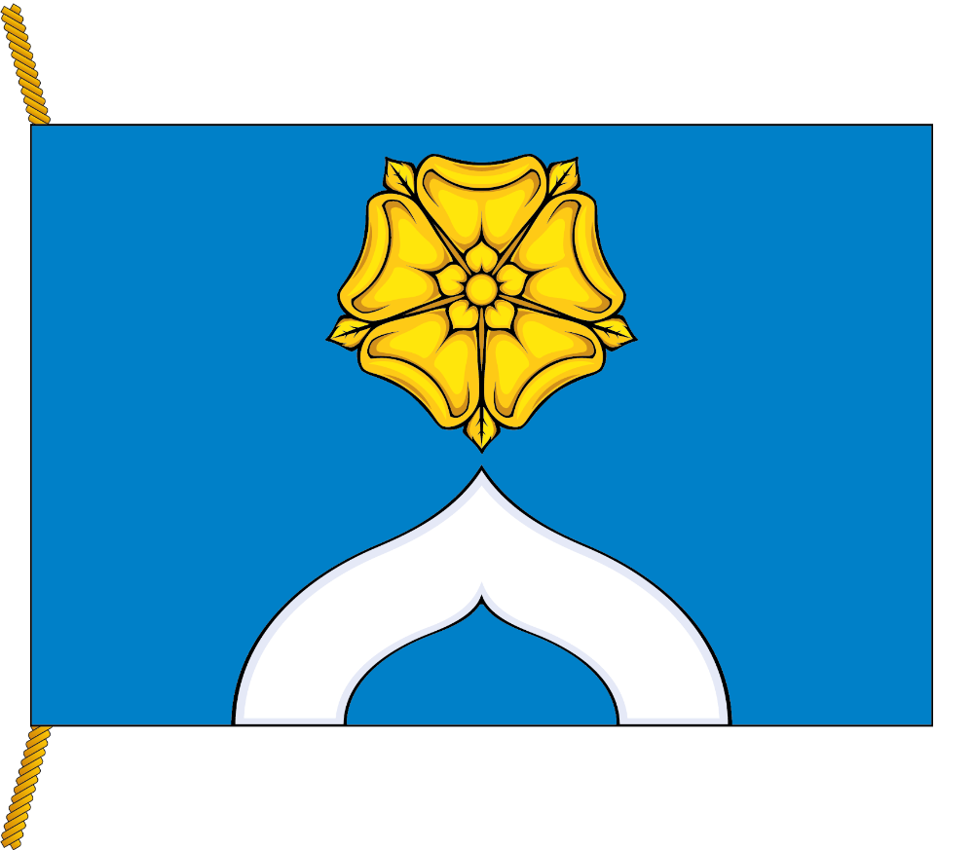(оборотная сторона)